BAB II
KAJIAN PUSTAKA
- Landasan Teori
- Hakikat Bola Basket
Bola basket adalah salah satu cabang olahraga yang termasuk kedalam permainan olahraga besar. Dimana olahraga ini merupakan salah satu olahraga terpopuler di dunia yang memikat perhatian dengan ciri khasnya. Olahraga ini terdiri dari 2 tim yang saling berlawanan, dimana masing – masing tim terdiri dari 5 orang pemain inti dan 7 orang pemain cadangan dengan keseluruhan total pemain dalam satu tim ialah berjumlah 12 orang pemain. Bola basket dimainkan menggunakan jari tangan dengan beberapa teknik dasar diantaranya adalah mengoper (passing), menembak (shooting), menggiring (dribble) dan merajah (rebound).
Menurut Susanto dalam Adii, dkk (2023) Permainan bola basket adalah salah satu cabang olahraga permainan bola besar yang di mainkan oleh 2 regu dan masing-masing regu terdiri dari 12 orang pemain baik putra maupun putri, dengan 5 orang pemain inti dan 7 orang lainnya cadangan. Permainan ini dilakukan dengan kontak tubuh secara langsung, sebab masing-masing regu bermain di satu lapangan tanpa pembatas apapun. Permainan bola basket dapat di lakukan pada ruangan tertutup dan terbuka. Permainan bola basket di lakukan menggunakan ke dua tangan secara bergantian, dengan cara membuka jari-jari tangan selebar mungkin dan buat jari rileks agar dapat mengontrol arah bola dengan stabil dan berusaha
memasukan bola sebanyak mungkin ke dalam ring lawan. Dimana tujuan dari kedua tim adalah mendapatkan angka dengan memasukan bola ke dalam keranjang lawan dan mencegah lawan mendapatkan angka. Olahraga basket relatif mudah di pelajari karena bentuk bolanya yang besar, sehingga tidak menyulitkan pemain ketika memantulkan atau melempar bola tersebut.
Bola basket adalah suatu permainan yang dimainkan secara tim yang setiap tim terdiri dari 5 orang, sehingga diperlukan suatu kerjasama tim dan keterampilan dari masing-masing individu. Dalam permainan bola basket, seorang pemain dituntut selalu bergerak sambil memperagakan teknik-teknik dasar bolab asket, berusaha memasukkan bola ke ring lawan sebanyak-banyaknya tanpa mendapat gangguan dari lawan serta berusaha mencegah lawan untuk memasukkan bola ke dalam ring. Hal ini artinya, untuk dapat bermain bola basket dengan baik dibutuhkan penguasaan teknik yang baik dan kualitas fisik yang memadai. seorang pemain bola basket juga harus menguasai berbagai teknik dasar dalam bermain bola basket seperti menembak, menggiring, mengumpan, pivot dan lain-lain (Sitepu et al., 2018).
Bola basket merupakan suatu cabang olahraga permainan bola besar yang memikat perhatian penonton dengan ciri khasnya. Fokus utamanya adalah upaya memasukkan bola ke keranjang lawan dan menghalangi regu lawan agar tidak berhasil memasukkan bola ke dalam keranjang, yang menjadi orientasi dalam setiap aksi di dalam permainan bola basket. Karena itu, kemampuan menembak merupakan aspek penting yang memiliki dampak langsung terhadap kinerja tim (Candra, 2017).
Menurut oliver dalam ibrahim,dkk (2020) Bola basket merupakan salah satu olahraga terpopuler di dunia yang penggemarnya datang dari segala usia merasa bahwa bola basket adalah olahraga yang menyenangkan, kompetitif, mendidik, menghibur dan, menyehatkan, keterampilan individu seperti tembakan, umpan, dribel, dan rebound, serta tim bekerja untuk menyerang atau bertahan hidup adalah prasyarat untuk berhasil dalam bermain olahraga ini.
Tujuan dari permainan bola basket adalah memasukkan bola ke keranjang lawan dengan sebanyak-banyaknya dan menjaga lawan untuk memperoleh angka. untuk memudahkan memasukan bola diperlukan dribble yang baik. Berdasarkan kondisi pemain bola basket di Indonesia yang berada dalam keterbatasannya, permainan bola basket yang ditampilkan pun ternyata cukup menarik karena para pemain pun dapat menampilkan kemampuan individu, kerja sama tim dan tentunya dapat melakukan dribble dengan baik. Pada pertandingan bola basket sering terlihat kecenderungan-kecenderungan penggunaan berbagai teknik dribble (Rury Rizhardi, 2020).
- Hakikat Teknik Dasar Bola Basket
Faktor yang mempengaruhi secara signifikan kemampuan tim untuk memenangkan pertandingan adalah sebagai berikut: tembakan, rebound, turnover, dan lemparan bebas.
Menembak yaitu mengubah tembakan menjadi poin. Efisiensi tembakan adalah fondasi dari serangan yang sukses. Tim yang secara konsisten berhasil mencetak angka dari lapangan, termasuk tembakan dua angka dan tiga angka, lebih mungkin mencetak lebih banyak poin dan mengungguli lawan mereka. Analisis Oliver mengungkapkan bahwa efisiensi tembakan menyumbang 40% dari kinerja keseluruhan tim.
Kesalahan penguasaan bola yaitu melindungi bola. Kesalahan penguasaan bola (yaitu, kehilangan penguasaan bola kepada tim lawan) sangat merugikan keberhasilan serangan. Setiap kesalahan penguasaan bola mewakili hilangnya kesempatan untuk mencetak gol dan memberi lawan kesempatan untuk mencetak gol juga. Penelitian Oliver menunjukkan bahwa kesalahan penguasaan bola berkontribusi 25% terhadap kinerja tim .
Merebut bola rebound yaitu mengontrol papan rebound. Rebound, yaitu tindakan mengamankan bola pantul setelah tembakan meleset, sangat penting untuk keberhasilan ofensif dan defensif. Rebound ofensif memberi tim kesempatan kedua untuk mencetak poin, sementara rebound defensif mencegah lawan mencetak poin tambahan. Temuan Oliver menunjukkan bahwa rebound menyumbang 20% ​​dari performa tim .
Lemparan bebas yaitu mengonversi angka di garis lemparan bebas. kesempatan untuk mencetak poin dari garis lemparan bebas, adalah tembakan dengan persentase keberhasilan tinggi yang harus selalu dimanfaatkan oleh tim. Mengonversi lemparan bebas secara efisien dapat menjadi perbedaan antara menang dan kalah dalam pertandingan yang ketat. Analisis Oliver menunjukkan bahwa lemparan bebas berkontribusi 15% terhadap performa tim .
Bermain bola basket menuntut tingkat mobilitas yang tinggi dari para pemainnya dikarenakan sifat dari permainan ini yang sangat dinamis. Ini mengharuskan pemain untuk menguasai beragam teknik dan memelihara kondisi fisik mereka agar tetap prima, terutama dalam hal teknik menembak, yang sangat penting bagi setiap pemain bola basket. Selain itu, penguasaan teknik dasar seperti dribbling, passing, layup, catching, ball handling, dan berbagai teknik shooting lainnya, menjadi syarat mutlak yang harus dikuasai oleh para pemain (Izzatun Elisa Azzahro, 2024).
Permainan bola basket memerlukan kerja sama tim dan keterampilan individu yang didalamnya terkandung unsur-unsur yang sangat diperlukan bagi pemain bola basket itu sendiri. Unsur-unsur tersebut yaitu, kekuatan, kecepatan, ketepatan, daya tahan, daya ledak, keseimbangan, dan sebagainya. Sedang untuk keterampilan skill, pemain itu sendiri harus menguasai teknik dasar dari bola basket yakni, mengoper (passing), menembak (shooting), menggiring (dribble) dan merajah (rebound) (Sitepu et al., 2018).
Seorang pemain menjadi ahli harus mengetahui dalam berbagai hal yang terkait dengan bola basket salah satunya harus paham yang berhubungan dengan teknik dasar shooting, dribbling, dan passing dalam permainan bola basket, teknik dasar merupakan bentuk faktor yang diperlukan dalam keterampilan bolabasket sebagai pemahaman yang salah membuat kesalahan dalam pertandingan dan juga saling komunikasi antar pemain dalam pertandingan juga penting dan juga aktifitas latihan akan membuat hasil yang baik dalam suatu pertandingan (Nurdian Ahmad, 2023).
Teknik dasar merupakan hal yang penting dalam suatu cabang olahraga bola basket, karena teknik dasar akan menentukan cara melakukan suatu gerakan dasar yang baik. Keberhasilan melakukan teknik dasar akan menentukan pula keberhasilan dalam melakukan suatu permainan bola basket (Malik & Rubiana, 2019). Dalam permainan bola basket ada beberapa teknik yang harus dikuasai sebelum bermain bola basket antara lain 1) Teknik Shooting, 2) Teknik Dribbling, 3) Teknik Passing, 4) Teknik Pivot, 5) Teknik Rebound.
Adapun rangkaian teknik dasar dalam bola basket sebagai berikut :

- Shooting (menembak)

Menembak, atau shooting, dikenal sebagai keterampilan utama dalam melemparkan bola ke arah ring dan merupakan teknik ofensif terpenting karena tujuan utama permainan ini adalah mencetak poin dengan memasukkan bola ke dalam basket sebanyak mungkin (Rubiana, 2017). Jenis shooting basket diantaranya sebagai berikut :
- One Hand Set Shoot
One-hand set shoot atau yang mudahnya disebut dengan set shoot merupakan salah satu tembakan dalam bola basket dimana dalam pelaksanaannya tidak disertai dengan lompatan.
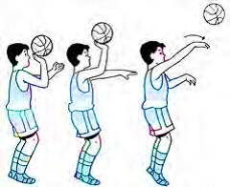
Gambar 2.1 One Hand Set Shoot Basket
Sumber : (Dr. Saichudin, M.Kes Sayyid Agil Rifqi Munawar, 2020)

- Free throw

Free throw merupakan salah satu jenis tembakan dalam yang relatif mudah dalam bolabasket. Hal ini dikarenakan dalam pelaksanaannya pemain tidak ada gangguan dari lawan pada jarak tiga meter dari ring.
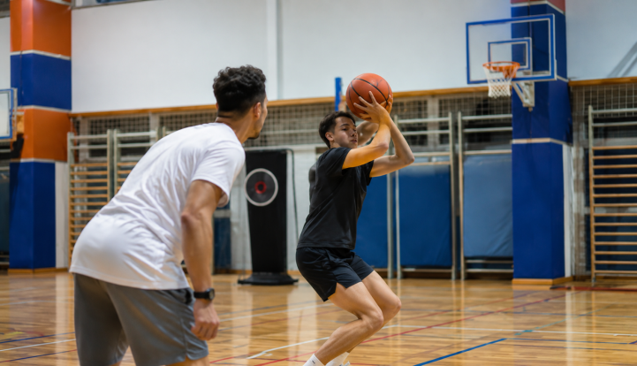
Gambar 2.2 Free Throw
Sumber : Ahmad Nurman ( 8 april 2024 )

- Lay Up
Menurut Hana dalam (Dr. Saichudin, M.Kes Sayyid Agil Rifqi Munawar, 2020) Jenis tembakan lay-up merupakan salah satu teknik yang sangat sulit. Karena jenis tembakan ini mememrlukan koordinasi tangan dan kaki, jika tidak pemain yang melakukan lay-up bisa diberikan pelanggaran. Lay-up merupakan salah satu shooting dalam bolabasket yang dalam pelaksanaannya diharuskan melakukan two step dan hop.
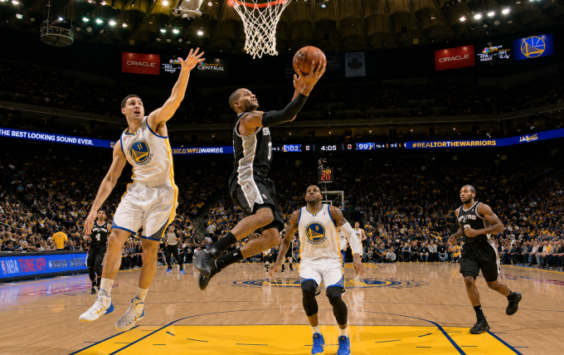
Gambar 2.3 Lay Up
Sumber : kompas.com diakses pada tanggal (16 agustus 2022)
- Dribbling (menggiring)
Dribbling merupakan teknik mengontrol bola dengan memantulkannya ke lantai menggunakan satu tangan. Jenis jenis dribble diantaranya adalah sebagai berikut :
- Control Dribble: Dribble rendah di bawah lutut untuk situasi dijaga ketat
- Speed Dribble: Dribble tinggi untuk transisi cepat di lapangan terbuka
- Crossover: Perpindahan bola cepat dari satu tangan ke tangan lain
- Behind the Back & Between the Legs: Variasi dribble untuk menghindari steal
Kunci dribbling efektif adalah menggunakan ujung jari, bukan telapak tangan, dan menjaga bola tetap rendah.

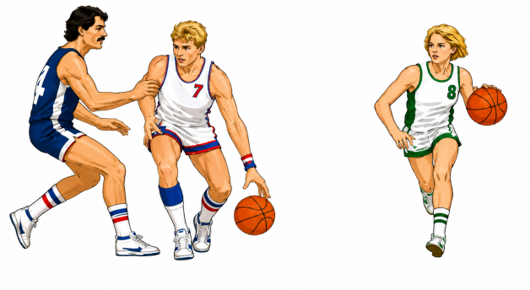
Gambar 2.4 Menggiring bola
Sumber : Nuril Ahmadi (2002 : 17)

- Passing (mengoper)
Teknik passing adalah keterampilan mengumpan bola kepada rekan setim dengan akurat dan tepat waktu. Menurut FIBA (2020), jenis-jenis passing meliputi:
- Chest Pass: Operan setinggi dada dengan kedua tangan untuk operan pendek
- Bounce Pass: Operan pantul untuk melewati defender
- Overhead Pass: Operan dari atas kepala untuk situasi post play

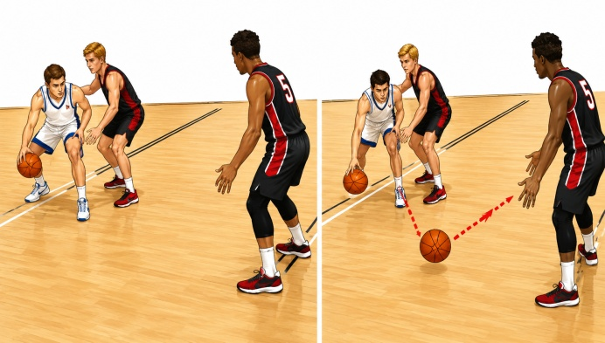
Gambar 2.5 Mengoper Bola Pantul
Sumber : Nuril Ahmadi ( 2002 : 16 )

- Pivot (berputar)
Pivot adalah gerakan memutar badan dengan satu kaki sebagai porosnya.
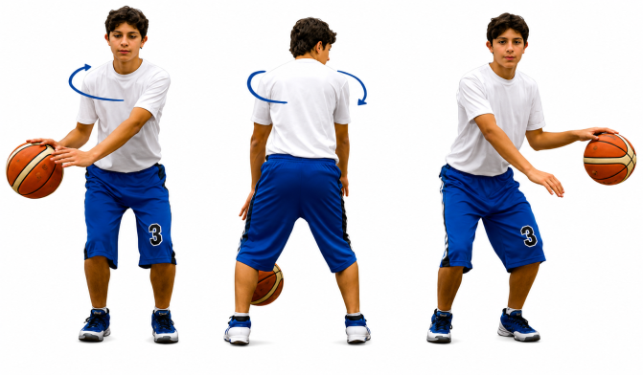
Gambar 2.6 Gerakan Pivot
Sumber : https://garudasports.co.id/ diakses pada tanggal 25 juni 2024

- Rebound
Rebound adalah teknik merebut bola yang memantul dari ring setelah tembakan gagal. Terdapat dua jenis rebound:
- Offensive Rebound: Dilakukan tim penyerang untuk kesempatan kedua
- Defensive Rebound: Dilakukan tim bertahan untuk mengakhiri serangan Kunci rebound sukses adalah positioning, timing lompatan, dan boxing out yang efektif.
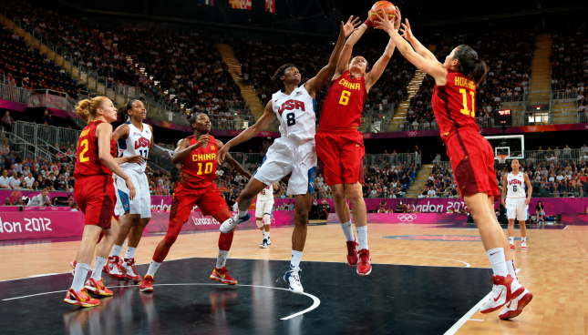
Gambar 2.7 Rebound
Sumber : https:// /teknik-dasar-rebound-dalam-permainan.html
diakses pada tanggal 8 maret 2023

- Hakikat Metode Latihan Drill Shooting
Metode drill merupakan sebuah pendekatan atau teknik dalam pelatihan atau latihan olahraga, yang bertujuan untuk mengasah dan meningkatkan keterampilan serta kemampuan atlet atau peserta dalam bidang tertentu. Dalam konteks olahraga, termasuk di dalamnya bola basket, metode drill menggunakan latihan yang berulang-ulang dan terstruktur untuk membantu atlet menguasai teknik dasar atau taktik permainan dengan lebih baik (Utama & Amra, 2023).
Penerapan metode drill melibatkan serangkaian latihan yang telah direncanakan sebelumnya untuk membangun kemampuan keterampilan atlet secara bertahap. Latihan-latihan tersebut difokuskan pada aspek-aspek kunci dalam olahraga, seperti teknik dasar, keterampilan taktis, reaksi cepat, ketepatan, dan lain sebagainya (Jud et al., 2023). Metode drill berupaya untuk menciptakan pola otomatis dalam perilaku atlet, sehingga teknik atau taktik yang telah dipelajari dapat diaplikasikan dengan lebih lancar dan efektif dalam situasi permainan (sisilia septianda putri, 2023).
Metode drill atau latihan drill dalam teknik dasar shooting bola basket merupakan cara yang efektif untuk meningkatkan kemampuan shooting pemain dengan mengulangi gerakan-gerakan kunci berulang-ulang secara terstruktur.
Dengan latihan drill yang tepat, pemain dapat memperbaiki dan menguatkan teknik dasar mereka,sehingga dapat mengaplikasikannya dengan lebih baik dalam situasi permainan yang sebenarnya (Didaktika et al., 2023).Drill ini berfokus pada memperbaiki teknik form shooting yang benar. Pemain berdiri di depan ring dengan jarak yang dekat, kemudian melakukan shooting dengan menggunakan teknik form yang tepat, fokus pada gerakan lengan, posisi kaki, dan pengambilan kaki yang konsisten (Taufik et al., 2020).
Latihan drill harus dilakukan secara teratur dan berfokus pada aspek teknik yang ingin ditingkatkan. Selain itu, evaluasi dan umpan balik dari pelatih atau rekan satu tim juga penting untuk membantu pemain meningkatkan kemampuan shooting mereka secara efektif. Dengan latihan yang berfokus dan disiplin, pemain dapat mengalami peningkatan signifikan dalam kemampuan shooting mereka dan menjadi pemain bola basket yang lebih unggul (Aulia et al., 2019).
Metode latihan pengulangan (drill) adalah pengulangan isi/materi latihan dengan intensitas beban yang sangat tinggi terdapat interval – interval yang membawa pemulihan yang sempurna (penuh). Metode latihan pengulangan (drill) menekankan pada kerja dengan intensitas yang sangat tinggi dan diselangi dengan istirahat (Hilmi et al., 2022) Metode drill adalah metode dalam pengajaran dengan melatih siswa terhadap bahan yang sudah diajarkan atau berikan agar memiliki ketangkasan atau keterampilan dari apa yang telah dipelajari (Hilmi et al., 2022).

- Kerangka Berfikir
Berdasarkan kajian teori diatas, kerangka berfikir dalam penelitian ini dapat di jelaskan sebagai berikut:
Kerangka berpikir dalam penelitian ini didasarkan pada kondisi awal atlet basket TBBC di Tembilahan yang masih menunjukkan teknik dasar menembak yang belum optimal, ditandai dengan akurasi tembakan yang tidak konsisten serta penerapan elemen teknik yang kurang tepat. Salah satu faktor yang mempengaruhi kondisi tersebut adalah metode latihan yang belum terstruktur dan spesifik. Oleh karena itu, diterapkan metode latihan drill shooting sebagai variabel bebas yang dilakukan secara sistematis dan berulang-ulang. Melalui latihan tersebut diharapkan terjadi peningkatan penguasaan teknik dasar menembak sebagai variabel keterikatan, yang dibuktikan melalui perbandingan hasil pretest dan posttes.












Teknik Dasar Shooting
Basket
Pretest Shooting basket Tes Awal
Metode Latihan Drill
Posttest Shooting basket
Tes Akhir
Gambar 2.8 Kerangka Berfikir

- Hipotesis
Menurut Sugiyono (2024) hipotesis merupakan jawaban sementara yang diajukan untuk menjawab rumusan masalah penelitian dan didasarkan pada rumusan masalah serta kerangka berpikir. Berdasarkan kerangka berfikir diatas, maka hipotesis yang diajukan dalam penelitian ini adalah :
    - Terdapat pengaruh yang signifikan dari metode latihan drill terhadap pningkatan teknik dasar shooting basket club TBBC di tembilahan.

